หน่วยการเรียนรู้ที่ 1 กฎหมายพื้นฐานที่เกี่ยวข้องกับชีวิตประจำวัน

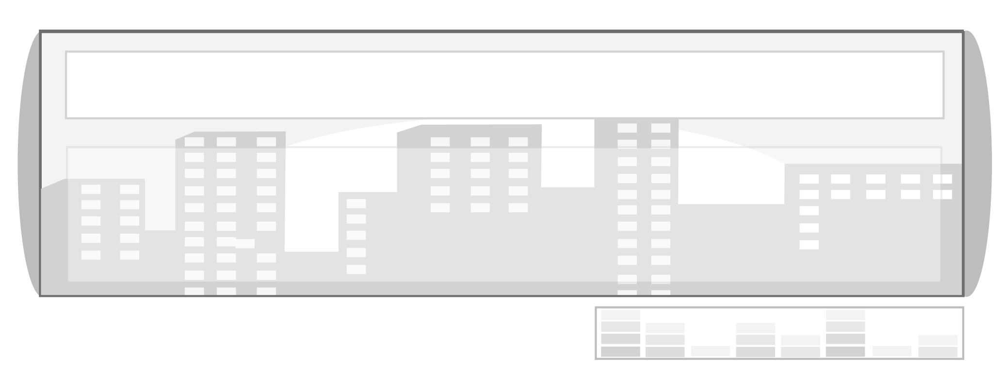
แผนการจัดการเรียนรู้ที่ 28 เทศบัญญัติ ข้อบัญญัติองค์การบริหาร
ส่วนตำบล (อบต.) และข้อบัญญัติองค์การบริหารส่วนจังหวัด (อบจ.)

ชั้นประถมศึกษาปีที่ 6 เวลา 1 ชั่วโมง


มาตรฐานการเรียนรู้/ตัวชี้วัด

มาตรฐานการเรียนรู้
ส 2.1 เข้าใจและปฏิบัติตนตามหน้าที่ของการเป็นพลเมืองดี มีค่านิยมที่ดีงามและธำรงรักษาประเพณีและวัฒนธรรมไทย ดำรงชีวิตอยู่ร่วมกันในสังคมไทยและสังคมโลกอย่างสันติสุข
ตัวชี้วัด
ส 2.1 ป.6/1 ปฏิบัติตามกฎหมายที่เกี่ยวข้องกับชีวิตประจำวันของครอบครัวและชุมชน

จุดประสงค์การเรียนรู้สู่ตัวชี้วัด

1. อธิบายกฎหมายเกี่ยวกับเทศบัญญัติและข้อบัญญัติขององค์กรปกครองส่วนท้องถิ่นได้ (K)
2. ปฏิบัติตนตามข้อบัญญัติขององค์การบริหารส่วนจังหวัด องค์การบริหารส่วนตำบล
และเทศบัญญัติ (P)
3. ชื่นชมผู้ปฏิบัติตนตามกฎหมายได้ถูกต้อง (A)

สาระสำคัญ

การปฏิบัติตนตามกฎหมายที่เกี่ยวข้องกับชีวิตประจำวันของครอบครัว และชุมชน เป็นการปฏิบัติตนตามหน้าที่ของการเป็นพลเมืองดี ทำให้ดำรงชีวิตอยู่ร่วมกันในสังคมอย่างสงบสุข


สาระการเรียนรู้

เทศบัญญัติและข้อบัญญัติขององค์กรปกครองส่วนท้องถิ่น


คุณลักษณะอันพึงประสงค์

มีวินัย
ตัวชี้วัดที่ 3.1 ปฏิบัติตามข้อตกลง กฎเกณฑ์ ระเบียบ ข้อบังคับของครอบครัว โรงเรียน และสังคม

สมรรถนะสำคัญของผู้เรียน

ความสามารถในการใช้ทักษะชีวิต

ชิ้นงานหรือภาระงาน (หลักฐาน ร่องรอยแสดงความรู้)


ชิ้นงานที่ 20 เรื่อง กฎหมายที่เกี่ยวข้องกับชีวิตประจำวันของครอบครัวและชุมชน

คำถามท้าทาย

ถ้านักเรียนเห็นการกระทำผิดกฎหมายในชุมชน นักเรียนควรปฏิบัติตนอย่างไรในฐานะพลเมืองดี
การจัดกิจกรรมการเรียนรู้

1. ทบทวนความรู้เกี่ยวกับการปกครองส่วนท้องถิ่น โดยอภิปรายตามประเด็นต่อไปนี้
การปกครองส่วนท้องถิ่น หมายถึงอะไร (เป็นรูปแบบการบริหารราชการแผ่นดิน
ที่กระจายอำนาจจากส่วนกลาง เพื่อให้ประชาชนได้มีส่วนร่วมในการปกครองตามความต้องการของท้องถิ่น และเป็นการแบ่งเบาภาระของรัฐบาลในการบริหารงาน และให้บริการแก่ประชาชน)
โครงสร้างระเบียบบริหารราชการส่วนท้องถิ่น ประกอบด้วย องค์การส่วนราชการใดบ้าง (ระเบียบบริหารราชการส่วนท้องถิ่นแบ่งเป็น องค์การบริหารส่วนจังหวัด (อบจ.))
องค์การบริหารส่วนตำบล (อบต.) เทศบาล และการปกครองรูปแบบพิเศษ ได้แก่ กรุงเทพมหานคร และเมืองพัทยา)
องค์การปกครองส่วนท้องถิ่นมีหน้าที่สำคัญใดบ้าง (มีหน้าที่รับผิดชอบในการบริหารงานพัฒนาท้องถิ่นในด้านเศรษฐกิจ สังคม และวัฒนธรรม รักษาความสงบเรียบร้อยของประชาชน กิจการสาธารณูปโภค การส่งเสริมการศึกษา การรักษาพยาบาล การจัดให้มีและบำรุงรักษาทางน้ำ และทางบก การรักษาความสะอาด การกำจัดขยะมูลฝอย การป้องกันโรคติดต่อ และบรรเทาสาธารณภัย การส่งเสริมการพัฒนาสตรี เด็ก เยาวชน ผู้สูงอายุ และผู้พิการ การคุ้มครองดูแลและบำรุง
ทรัพยากรธรรมชาติและสิ่งแวดล้อม)
หน่วยงานใดขององค์การบริหารส่วนท้องถิ่น ทำหน้าที่ออกกฎหมายบังคับใช้ในท้องถิ่นของตน (สภาองค์การบริหารส่วนจังหวัด สภาองค์การบริหารส่วนตำบล สภาเทศบาล
สภากรุงเทพมหานคร และสภาเมืองพัทยา)
2. แบ่งกลุ่มศึกษากฎหมายเกี่ยวกับชุมชน ได้แก่ การบัญญัติ ข้อบัญญัติขององค์การบริหารส่วนตำบล และข้อบัญญัติขององค์การบริหารส่วนจังหวัด โดยให้แต่ละกลุ่มเลือกศึกษาเพียง 1 เรื่อง ทำแผนภาพแสดงรูปแบบการปกครอง การออกกฎหมาย เทศบัญญัติ เป็นกฎหมายที่ออกโดย
สภาเทศบาล ข้อบัญญัติ เป็นกฎหมายที่ออกโดยสภาองค์การบริหารส่วนจังหวัด (อบจ.) สภาองค์การ
บริหารส่วนตำบล (อบต.) สภากรุงเทพมหานคร และสภาเมืองพัทยา
3. แต่ละกลุ่มส่งตัวแทนเสนอผลงานของกลุ่มให้เพื่อน ๆ ร่วมกันประเมินผลงาน โดยช่วยกัน
ตั้งเกณฑ์การประเมิน เช่น ความสมบูรณ์ของผลงาน ความร่วมมือในการทำงานกลุ่ม
4. ให้นักเรียนเปรียบเทียบผลของการปฏิบัติตนตามกติกาของกลุ่มกับผลการปฏิบัติตนตามกฎหมายให้ผลอย่างไรแก่ตนเองและสังคม (การปฏิบัติตนตามกติกาของกลุ่ม ทำให้ผลงานของกลุ่มสำเร็จ มีความสะอาดเรียบร้อย ถูกต้อง สมาชิกในกลุ่มเกิดความรักสามัคคี ยินดีในความสำเร็จของกลุ่มร่วมกัน การปฏิบัติตนตามกฎหมายทำให้สังคมเกิดความสงบสุข มีความเป็นระเบียบ แสดงถึงวินัยของคนในชาติ ที่ได้รับการปลูกฝังมาเป็นเวลานาน)
5. นักเรียนช่วยกันสรุปประโยชน์ของการปฏิบัติตนตามกฎหมายลงในสมุดของนักเรียน
(ตัวอย่างคำตอบ
ทำให้เกิดความยุติธรรมในสังคม
สังคมมีความสงบสุข การดำเนินชีวิตเป็นปกติ
คนในสังคมรู้จักสิทธิ หน้าที่ของตนเองที่จะปฏิบัติตนตามกฎหมาย เป็นพลเมืองดีของสังคม
มีประโยชน์ทางการเมืองการปกครอง ทำให้ประเทศชาติมีความมั่นคง ประเทศชาติพัฒนาอย่างรวดเร็วและกว้างขวาง)
6. ให้นักเรียนและครูร่วมกันสรุปความรู้ ดังนี้
ข้อบัญญัติ และเทศบัญญัติ เป็นกฎหมายที่บัญญัติขึ้นโดยองค์การบริหาร
ส่วนท้องถิ่น เพื่อใช้บริหารงานภายในท้องถิ่น การปฏิบัติตนตามกฎหมายที่เกี่ยวข้องกับชีวิตประจำวันในชุมชนของตน ทำให้ชุมชนเกิดความสงบสุข
7. นักเรียนทำแบบฝึกหัดเรื่อง กฎหมายที่เกี่ยวข้องกับชีวิตประจำวันของครอบครัวและชุมชนในชุดกิจกรรม
8. ให้นักเรียนแสดงความคิดเห็น โดยครูใช้คำถามท้าทาย ดังนี้
ถ้านักเรียนเห็นการกระทำผิดกฎหมายภายในชุมชน นักเรียนควรปฏิบัติตนอย่างไรในฐานะพลเมืองดี
9. นักเรียนทำชิ้นงานที่ 20 เรื่อง กฎหมายที่เกี่ยวข้องกับชีวิตประจำวันของครอบครัว
และชุมชน

การจัดบรรยากาศเชิงบวก

การนำเสนอผลงานของทุกกลุ่ม และการกล่าวแสดงความชื่นชมในความสำเร็จของผลงาน

สื่อการเรียนรู้

ชิ้นงานที่ 20 เรื่อง กฎหมายที่เกี่ยวข้องกับชีวิตประจำวันของครอบครัวและชุมชน

การวัดและประเมินผลการเรียนรู้

1. วิธีการวัดและประเมินผล
1.1 สังเกตพฤติกรรมของนักเรียนในการเข้าร่วมกิจกรรม
1.2 สังเกตพฤติกรรมของนักเรียนในการเข้าร่วมกิจกรรมกลุ่ม
1.3 ตรวจชิ้นงานที่ 20
2. เครื่องมือ
2.1 แบบสังเกตพฤติกรรมการเข้าร่วมกิจกรรม
2.2 แบบสังเกตพฤติกรรมการเข้าร่วมกิจกรรมกลุ่ม

3. เกณฑ์การประเมิน
3.1 การประเมินพฤติกรรมการเข้าร่วมกิจกรรม
ผ่านตั้งแต่ 2 รายการ ถือว่า ผ่าน
ผ่าน 1 รายการ ถือว่า ไม่ผ่าน
3.2 การประเมินพฤติกรรมการเข้าร่วมกิจกรรมกลุ่ม
คะแนน 9-10 ระดับ ดีมาก
คะแนน 7-8 ระดับ ดี
คะแนน 5-6 ระดับ พอใช้
คะแนน 0-4 ระดับ ควรปรับปรุง

กิจกรรมเสนอแนะ

ให้นักเรียนหาความรู้เกี่ยวกับกฎหมายที่เกี่ยวข้องกับชีวิตประจำวันของครอบครัวและชุมชนจากอินเทอร์เน็ต โดยเขียนสรุปเป็นเกร็ดความรู้ติดป้ายนิเทศให้เพื่อน ๆ ในห้องได้อ่าน หรือนำไปเล่าให้เพื่อนฟังในชั่วโมงเรียน


การประเมินผลตามสภาพจริง (Rubrics)

การประเมินใบงานที่ 20 ให้ผู้สอนพิจารณาจากเกณฑ์การประเมินผลตามสภาพจริง (Rubrics)
เรื่อง กฎหมายที่เกี่ยวข้องกับชีวิตประจำวันของครอบครัวและชุมชน

เกณฑ์การประเมิน | ระดับคะแนน
เกณฑ์การประเมิน | 4 | 3 | 2 | 1
เขียนอธิบายหรือ สรุปกฎหมายที่เกี่ยวข้องกับชีวิตประจำวันของครอบครัวและชุมชน | เขียนอธิบายหรือ สรุปกฎหมายที่เกี่ยวข้องกับชีวิตประจำวันของครอบครัวและชุมชนได้สัมพันธ์กัน มีการเชื่อมโยงให้เห็นภาพโดยรวม แสดงให้เห็นถึงความสัมพันธ์  กับตนเองและผู้อื่น | เขียนอธิบายหรือ สรุปกฎหมายที่เกี่ยวข้องกับชีวิตประจำวันของครอบครัวและชุมชน ได้มีการจำแนกข้อมูล  แสดงให้เห็นถึงความสัมพันธ์กับตนเองอย่างเป็นเหตุเป็นผล | เขียนอธิบายหรือ สรุปกฎหมายที่เกี่ยวข้องกับชีวิตประจำวันของครอบครัวและชุมชนได้สอดคล้องกับข้อมูล มีการยกตัวอย่างอธิบายเพิ่มเติมให้เข้าใจง่าย | เขียนอธิบายหรือ สรุปกฎหมายที่เกี่ยวข้องกับชีวิตประจำวันของครอบครัวและชุมชนได้ แต่ยังไม่สอดคล้องกับข้อมูล เขียนตามข้อมูลที่อ่านไม่มีการอธิบายเพิ่มเติม

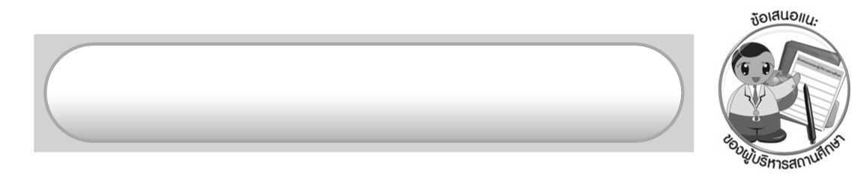
ข้อเสนอแนะของผู้บริหารสถานศึกษา

______________________________________________________________________________
______________________________________________________________________________
______________________________________________________________________________
______________________________________________________________________________
______________________________________________________________________________
______________________________________________________________________________
______________________________________________________________________________
______________________________________________________________________________
______________________________________________________________________________
______________________________________________________________________________
______________________________________________________________________________
______________________________________________________________________________
______________________________________________________________________________
______________________________________________________________________________
______________________________________________________________________________
______________________________________________________________________________
______________________________________________________________________________
______________________________________________________________________________
______________________________________________________________________________
______________________________________________________________________________
______________________________________________________________________________
______________________________________________________________________________
______________________________________________________________________________
______________________________________________________________________________

ลงชื่อ_________________________ (ผู้บริหารสถานศึกษา)
(_________________________)
________/________/_______

บันทึกหลังการสอน

ผลการจัดการเรียนการสอน

______________________________________________________________________________
______________________________________________________________________________
______________________________________________________________________________
______________________________________________________________________________
______________________________________________________________________________
______________________________________________________________________________

ปัญหา/อุปสรรค

______________________________________________________________________________
______________________________________________________________________________
______________________________________________________________________________
______________________________________________________________________________
______________________________________________________________________________
______________________________________________________________________________

แนวทางแก้ไข

______________________________________________________________________________
______________________________________________________________________________
______________________________________________________________________________
______________________________________________________________________________
______________________________________________________________________________
______________________________________________________________________________

ลงชื่อ_____________________________ (ผู้บันทึก)
(____________________________)
_________/__________/____

